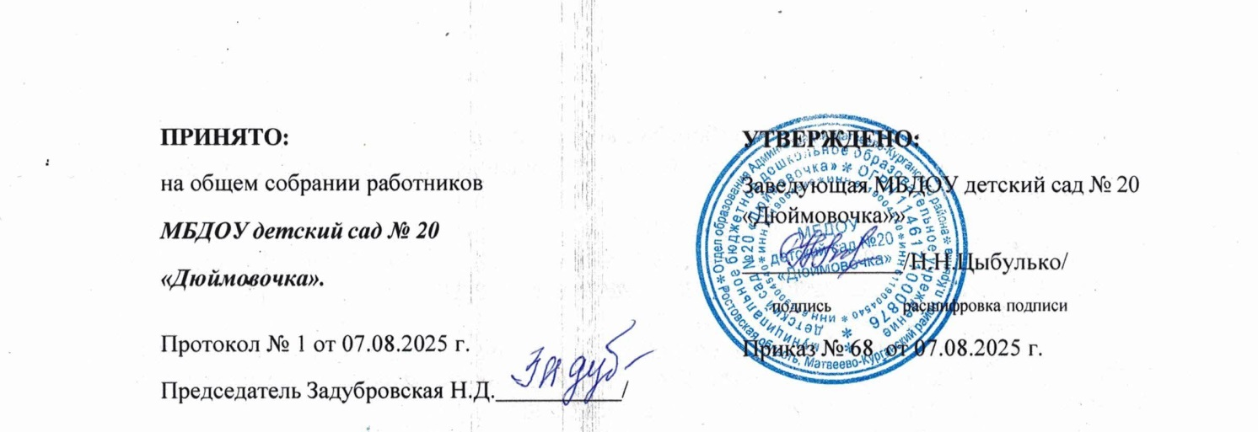

Положение
«О противодействии коррупции»
Приложение № 1

Общие положения
  - Настоящее Положение о противодействии коррупции в МБДОУ детский сад 20
«Дюймовочка»» (далее по тексту ДОУ) разработано на основе Федерального Закона № 273-ФЗ от 29.12.2009 года «Об образовании в Российской Федерации» с изменениями от 28 декабря 2024 года (п. 33, ст.2), Федерального закона № 273-ФЗ от 25 декабря 2008 года «О противодействии коррупции» с изменениями от 19 декабря 2023 года, Методических рекомендаций по разработке и принятию организационных мер по предупреждению коррупции от 08.11.2013г, разработанных Министерством труда и социальной защиты Российской Федерации.
  - Данным Положением устанавливаются основные принципы противодействия коррупции, правовые и организационные основы предупреждения коррупции и борьбы с ней, минимизации и (или) ликвидации последствий коррупционных правонарушений в организации, осуществляющей образовательную деятельность.
  - Настоящий локальный нормативный акт определяет основные меры по профилактике коррупции, направления по повышению эффективности противодействия коррупции, регламентирует деятельность сотрудников в образовательной организации по предупреждению фактов коррупции и борьбе с ней, недопущению коррупционных правонарушений в коллективе, устанавливает ответственность за коррупционные правонарушения.
  - Для целей настоящего Положения используются следующие основные понятия:
    - коррупция:
      - злоупотребление служебным положением, дача взятки, получение взятки, злоупотребление полномочиями, коммерческий подкуп либо иное незаконное использование физическим лицом своего должностного положения вопреки законным интересам общества и государства в целях получения выгоды в виде денег, ценностей, иного имущества или услуг имущественного характера, иных имущественных прав для себя или для третьих лиц либо незаконное предоставление такой выгоды указанному лицу другими физическими лицами;
      - совершение деяний, указанных в подпункте «а» настоящего пункта, от имени или в интересах юридического лица.
    - противодействие коррупции:
деятельность комиссии по противодействию коррупции и физических лиц в пределах их полномочий:
      - по предупреждению коррупции, в том числе по выявлению и последующему устранению причин коррупции (профилактика коррупции);
      - по выявлению, предупреждению, пресечению, раскрытию и расследованию

коррупционных правонарушений (борьба с коррупцией);
      - по минимизации и (или) ликвидации последствий коррупционных правонарушений.
    - коррупционное правонарушение:
как отдельное проявление коррупции, влекущее за собой дисциплинарную, административную, уголовную или иную ответственность.
    - предупреждение коррупции:
деятельность субъектов антикоррупционной политики, направленная на изучение, выявление, ограничение либо устранение явлений и условий, порождающих коррупционные правонарушения, или способствующих их распространению.
  - Основные принципы противодействия коррупции:
- признание, обеспечение и защита основных прав и свобод человека и гражданина;
- законность;
- публичность и открытость деятельности органов управления и самоуправления;
- неотвратимость ответственности за совершение коррупционных правонарушений;
- комплексное использование организационных, информационно- пропагандистских и других мер;
- приоритетное применение мер по предупреждению коррупции.

мер:

Основные меры по профилактике коррупции
Профилактика коррупции осуществляется путем применения следующих основных

  - Формирование в коллективе педагогических и непедагогических работников

организации, осуществляющей образовательную деятельность, нетерпимости к коррупционному поведению.
  - Формирование у родителей (законных представителей) воспитанников нетерпимости к коррупционному поведению.
  - Проведение мониторинга всех локальных нормативных актов образовательной организации на предмет соответствия действующему законодательству о противодействии коррупции.
  - Проведение мероприятий по разъяснению работникам ДОУ, родителям (законным представителям), обучающимся законодательства в сфере противодействия коррупции.
  - Определение должностных лиц, ответственных за профилактику коррупционных и иных правонарушений.
  - Недопущение составления неофициальной отчетности и использования поддельных документов в организации, осуществляющей образовательную деятельность.
  - Открытость финансовой деятельности.
  - Отчетность перед родителями о расходовании привлеченных в результате добровольных пожертвований денежных средств.
  - Сбор обращений о факте коррупционных действий и пресечении этих действий.

Основные направления по повышению эффективности противодействия коррупции
  - Создание механизма взаимодействия органов управления образовательной организацией с органами управления образования, органами самоуправления, муниципальными и общественными комиссиями по вопросам противодействия коррупции, а также с гражданами и институтами гражданского общества.
  - Принятие административных и иных мер, направленных на привлечение работников и родителей (законных представителей) воспитанников к более активному

участию в противодействии коррупции, на формирование в коллективе и у родителей (законных представителей) воспитанников негативного отношения к коррупционному поведению.
  - Совершенствование системы и структуры управления организации, осуществляющей образовательную деятельность.
  - Создание механизмов общественного контроля деятельности органов управления образовательной организацией.
  - Обеспечение доступа работников образовательной организации и родителей (законных представителей) воспитанников, к информации о деятельности органов управления и самоуправления;
  - Конкретизация полномочий педагогических, непедагогических и руководящих работников образовательной организации, которые должны быть отражены в должностных инструкциях.
  - Уведомление в письменной форме работниками организации, осуществляющей образовательную деятельность, администрации и Рабочей группы по противодействию коррупции обо всех случаях обращения к ним каких-либо лиц в целях склонения их к совершению коррупционных правонарушений.
  - Создание условий для уведомления обучающимися и их родителями (законными представителями) администрации образовательной организации обо всех случаях вымогания у них взяток работниками образовательной организации.

Ответственность за коррупционные правонарушения
  - Граждане Российской Федерации, иностранные граждане и лица без гражданства за совершение коррупционных правонарушений несут уголовную, административную, гражданско-правовую и дисциплинарную ответственность в соответствии с законодательством Российской Федерации.
  - Физическое лицо, совершившее коррупционное правонарушение, по решению суда может быть лишено в соответствии с законодательством Российской Федерации права занимать определенные должности государственной и муниципальной службы.
  - В случае, если от имени или в интересах юридического лица осуществляются организация, подготовка и совершение коррупционных правонарушений или правонарушений, создающих условия для совершения коррупционных правонарушений, к юридическому лицу могут быть применены меры ответственности в соответствии с законодательством Российской Федерации.
  - Применение за коррупционное правонарушение мер ответственности к юридическому лицу не освобождает от ответственности за данное коррупционное правонарушение виновное физическое лицо, равно как и привлечение к уголовной или иной ответственности за коррупционное правонарушение физического лица не освобождает от ответственности за данное коррупционное правонарушение юридическое лицо.
4.5 . Работник, в отношении которого настоящим Федеральным законом и другими федеральными законами в целях противодействия коррупции установлена дисциплинарная ответственность за несоблюдение ограничений и запретов, требований о предотвращении или об урегулировании конфликта интересов и неисполнение обязанностей, освобождается от указанной ответственности в случае, если несоблюдение таких ограничений, запретов и требований, а также неисполнение таких обязанностей признается следствием не зависящих от него обстоятельств в порядке, предусмотренном настоящей статьей. Соблюдение таких ограничений, запретов и требований, а также исполнение таких обязанностей должно быть обеспечено физическим лицом не позднее чем через один месяц со дня прекращения действия не зависящих от него обстоятельств, препятствующих соблюдению таких ограничений, запретов и требований, а также исполнению таких обязанностей, если иное не установлено федеральными законами.
4.6 . Работник, указанное в пункте 4.5 настоящего Положения, в течение трех рабочих дней со дня, когда ему стало известно о возникновении не зависящих от него обстоятельств, препятствующих соблюдению ограничений и запретов, требований о предотвращении или об урегулировании конфликта интересов и исполнению обязанностей, установленных настоящим Федеральным законом и другими федеральными законами в целях противодействия коррупции, обязано подать в соответствующую комиссию по соблюдению требований к служебному поведению государственных или муниципальных служащих и урегулированию конфликта интересов (иной коллегиальный орган, осуществляющий функции указанной комиссии) уведомление об этом в форме документа на бумажном носителе или в форме электронного документа с приложением документов, иных материалов и (или) информации (при наличии), подтверждающих факт наступления не зависящих от него обстоятельств. В случае, если указанные обстоятельства препятствуют подаче уведомления об этом в установленный срок, такое уведомление должно быть подано не позднее 10 рабочих дней со дня прекращения указанных обстоятельств.

Заключительные положения
  - Настоящее Положение о противодействии коррупции является локальным нормативным актом, принимается на Педагогическом совете ДОУ и утверждается (либо вводится в действие) приказом заведующей организации, осуществляющей образовательную деятельность.
  - Все изменения и дополнения, вносимые в настоящее Положение, оформляются в письменной форме в соответствии действующим законодательством Российской Федерации.
  - Положение о противодействии коррупции образовательной организации принимается на неопределенный срок. Изменения и дополнения к Положению принимаются в порядке, предусмотренном п.6.1. настоящего Положения.
  - После принятия Положения (или изменений и дополнений отдельных пунктов и разделов) в новой редакции предыдущая редакция автоматически утрачивает силу.

